MINISTÉRIO DA EDUCAÇÃO
UNIVERSIDADE FEDERAL DE PELOTAS
COMITÊ INTERNO PARA ACOMPANHAMENTO DA EVOLUÇÃO DA PANDEMIA DA COVID19

Nota técnica
Cenário Covid-19 em Pelotas
Pelotas, 06 de maio de 2021
O Comitê UFPel Covid-19, vem por meio de nota técnica, analisar a situação da epidemia de COVID-19 em Pelotas e recomendar a adoção de medidas para o enfrentamento da epidemia.
No dia 04/05 havia redução na média móvel de casos novos (Gráfico 1) em relação à média de 2 semanas atrás, entretanto no mês de abril houve importante flutuação na média de casos novos, sem uma queda consistente. O número de leitos de enfermaria ocupados também tem tido redução nos últimos dias (Gráfico 2). A média móvel de 4 óbitos por dia estabilizou em torno deste patamar há 2 semanas e os leitos de UTI seguem operando com sua capacidade máxima. O número de casos, óbitos e internações estão em patamares elevados e são afetados por represamentos e subnotificações, que dificultam o entendimento das tendências.
Segundo dados do estudo EPICOVD19-RS, 16% da população de Pelotas possui anticorpos contra a COVID-19, portanto, a maioria da população ainda é susceptível à infecção. Assim, o aumento na circulação das pessoas pode provocar um recrudescimento da epidemia a partir de patamares já elevados de casos, óbitos e ocupação de leitos. As novas variantes mais contagiosas, mais letais, ou que atingem grupos mais jovens da população podem trazer rápidas modificações no cenário da epidemia. Além disso, com a chegada do inverno, mais pessoas apresentam problemas respiratórios, gerando um aumento na demanda por internações.
Apesar da ausência de estratégias mais robustas de restrição de circulação defendidas por esse comitê para diminuir a transmissão do vírus, destacamos que as medidas de distanciamento físico são ainda fundamentais para que se possa reduzir o número de casos para um patamar em acordo com a capacidade instalada da vigilância epidemiológica. Além disso, é o momento adequado para implementar uma vigilância epidemiológica com foco na interrupção da transmissão, atuando, para além da detecção de casos, no rastreamento, isolamento e monitoramento de contatos. Para isso, é necessário e possível (através do Programa Testar RS) ampliar a testagem por RT-PCR.
É preciso uma comunicação clara para a população relativa à necessidade de evitar aglomerações e locais mal ventilados e de manter as medidas de proteção individual como uso de máscaras e higienização das mãos. Esta comunicação deve enfocar especificamente o Dia das Mães, para evitar as lamentáveis ocorrências de feriados e festas anteriores que acabaram impactando num aumento no número de pessoas infectadas.

Gráfico 1 – Número de casos notificados de COVID-19 e média móvel de 7 dias para Pelotas.
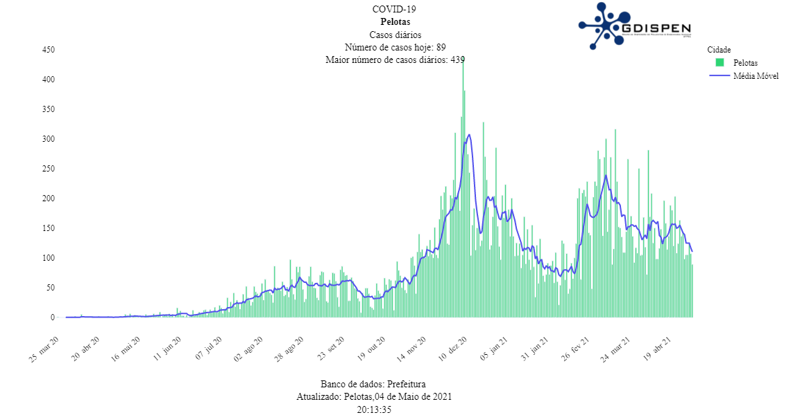

Gráfico 2 – Leitos de enfermaria e UTI ocupados por pacientes COVID-19 em Pelotas.
